Wythnos y Pasg
i Blant

Dydd Llun Wythnos y Pasg
Iesu yn mynd i’r Deml
(Mathew 21 v 12-17)

Aeth Iesu i’r Deml a thaflodd allan yr holl bobl a oedd yn prynu a gwerthu yno. Fe wnaeth droi byrddau’r rhai a oedd yn cyfnewid arian neu’n gwerthu colomennod. Meddai Iesu wrth yr holl bobl yno, “Y mae’n ysgrifenedig, ‘Gelwir fy Nhŷ i yn dŷ gweddi, ond yr ydych chi wedi ei droi yn ‘ogof lladron’”. Daeth y deillion a’r methedig at Iesu yn y Deml ac fe wnaeth Iesu eu hiacháu. Gwelodd yr offeiriaid ac athrawon y gyfraith beth yr oedd yn ei wneud, a gwelsant y plant yn clodfori Duw yn y Deml. Gwnaeth hyn iddyn nhw deimlo’n flin, ond dywedodd Iesu ei bod yn iawn i blant glodfori Duw.

Pam roedd Iesu yn anhapus bod pobl yn prynu ac yn gwerthu pethau yno?
Beth ddylen nhw fod wedi bod yn ei wneud yn y Deml?

Gweddi

O Arglwydd, mae’n ddrwg gen i nad yw fy ymddygiad yn aml mor dda ag y dylai fod. Helpa fi i feddwl am yr hyn sy’n dda ac yn ddrwg cyn i mi wneud rhywbeth, ac i dy glodfori gymaint ag y gallaf. Amen

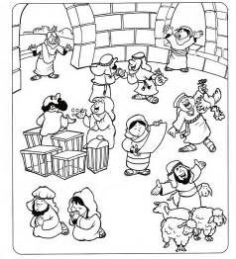
Dydd Mawrth Wythnos y Pasg
Iesu yn ein dysgu beth sydd fwyaf pwysig
(Mathew 22 v.34-40)

Nid oedd y Phariseaid yn hoffi pob dim yr oedd Iesu’n ei ddweud, ac fe wnaeth rhai pobl geisio dadlau ag ef. Ceisiodd un Pharisead, a oedd yn arbenigwr ar gyfreithiau crefyddol, brofi Iesu drwy ddweud, “Athro, pa orchymyn yw’r mwyaf yn y gyfraith?”.

Atebodd yr Iesu, “Câr yr Arglwydd dy Dduw â’th holl galon, â’th holl enaid, ac â’th holl feddwl’. Dyma’r gorchymyn cyntaf a’r un pwysicaf. Ac mae’r ail orchymyn fel yr un cyntaf ‘Câr dy gymydog fel ti dy hun’. Mae’r holl gyfreithiau a’r gwersi eraill yn dibynnu ar y ddau orchymyn hyn.”

A ydych yn ei chael hi’n hawdd neu’n anodd cadw at y ddau orchymyn yma?
Pwy yn eich barn chi yw eich cymydog?

Gweddi

Annwyl Iesu, Diolch i ti am ddysgu i ni beth sydd fwyaf pwysig. Pan fyddaf yn anghofio dy garu di a phobl eraill gymaint ag y gallaf, a wnei di faddau i mi a’m helpu fod yn fwy cariadus. Amen

Dydd Mercher Wythnos y Pasg
Jwdas yn bradychu’r Iesu
(Mathew 26 v. 14-16)

Aeth un o’r deuddeg disgybl, Jwdas Iscariot, i siarad â’r prif offeiriaid. Dywedodd, “Faint wnewch chi ei dalu i mi am roi’r Iesu ichi?” Ac fe gafodd dri deg darn o arian ganddyn nhw. Wedyn, arhosodd Jwdas am yr amser gorau i roi’r Iesu iddyn nhw.

A fyddech chi wedi bradychu Iesu am dri deg darn o arian?
Pryd ydych chi’n ei chael hi’n anodd aros gydag Iesu fel eich ffrind gorau?

Gweddi

Arglwydd Iesu, Ti yw fy ffrind gorau, ond weithiau rwy’n cael fy nhemtio i beidio â dweud wrth fy ffrindiau pa mor bwysig wyt ti i mi. Y tro nesaf y caf fy nhemtio, helpa fi i dy amddiffyn di. Amen

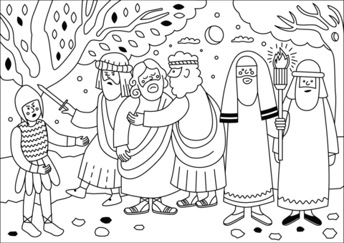

Dydd Iau Cablyd
Iesu yn cael ei swper olaf gyda’i ddisgyblion
(Mathew 26 v. 17-30)

Trefnodd Iesu i’w ddilynwyr baratoi pryd y Pasg fel y gallent ei rannu gyda’i gilydd. Wrth iddynt fwyta ger y bwrdd, meddai Iesu, “Bydd un ohonoch yn troi yn fy erbyn i”. Gwnaeth hyn ei ddilynwyr yn drist. Roedd pob un ohonyn nhw’n meddwl nad un ohonyn nhw fyddai’n gwneud hyn, ond roedd Iesu yn gwybod pwy fyddai’n ei rhoi i’r awdurdodau er mwyn iddo gael ei ladd.

Tra roedden nhw’n bwyta, cymerodd Iesu fara, a diolchodd i Dduw amdano, torrodd ef, a’i roi iddyn nhw i’w fwyta gan ddweud, “Hwn yw fy nghorff”. Yna, cymerodd win a dywedodd, “Yfwch hwn, bawb ohonoch. Dyma fy ngwaed, a gafodd ei dywallt dros lawer er mwyn maddau eu pechodau”.

A allwch gofio pwy oedd yn mynd i droi yn erbyn yr Iesu?
Pam wnaeth Iesu ddweud mai’r bara a’r gwin oedd ei gorff a’i waed?

Gweddi

Arglwydd Iesu, mae’n ddrwg gen i y bu’n rhaid i ti farw, ond diolch dy fod wedi gwneud hynny drosof fi, fel y gallaf gael maddeuant. Helpa fi i gofio hynny bob dydd. Amen

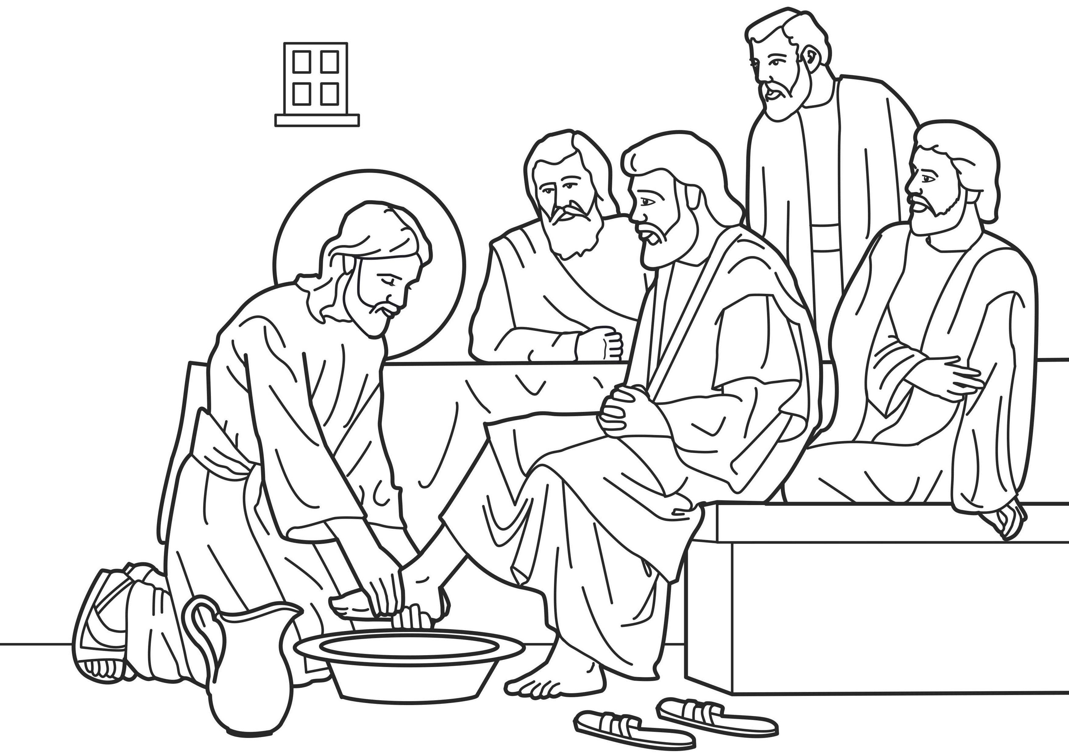

Dydd Gwener y Groglith
Iesu yn marw
(Mathew 27 v. 32-61)

Bwliodd y milwyr Iesu. Gorfodwyd dyn o’r enw Seimon i gario croes yr Iesu. Pan ddaethant i le o’r enw Golgotha (sy’n golygu ‘Lle Penglog’), hoeliodd y milwyr Iesu i’r groes a disgwyl iddo farw. Rhoddasant arwydd uwch ei ben yn dweud, ‘DYMA IESU, BRENIN YR IDDEWON’. Croeshoeliwyd dau leidr gyda Iesu, un ar bob ochr iddo. Cerddodd pobl heibio a gwneud hwyl am ben Iesu. Am hanner dydd, aeth yr holl wlad yn dywyll am dair awr. Am tua thri o’r gloch, gwaeddodd yr Iesu mewn llais uchel a bu farw. Roedd ei fam a rhai o’i ddilynwyr yno, yn sefyll gerllaw.

Sut ydych yn teimlo pan rydych yn clywed sut y gwnaeth Iesu farw?

Gweddi

Dduw Ein Tad, Mae heddiw’n ddiwrnod trist iawn. Yr unig beth da amdano yw dy fod yn ein caru ni gymaint, a dyna pam yr anfonaist dy Fab i farw drosom ni. Diolch am ein caru gymaint â hynny. Amen

Dydd Sadwrn y Pasg
Iesu wedi’i gladdu yn y bedd
(Mathew 27 v. 62-66)

Y diwrnod ar ôl i Iesu farw, aeth y prif offeiriaid a’r Phariseaid at y llywodraethwr, Peilat, a gofyn iddo wneud yn siŵr bod y bedd lle roedd Iesu wedi’i gladdu yn cael ei warchod yn ofalus. Doedden nhw ddim am i unrhyw rai o’i ddilynwyr ddwyn ei gorff a honni ei fod wedi codi o farw yn fyw. Aeth milwyr i’r bedd gyda’r offeiriad i wneud yn siŵr nad oedd yn bosibl symud y garreg yn y fynedfa, ac arhosodd y milwyr yno i’w warchod.

Roedd rhai pobl yn dal i fethu credu mai Iesu oedd mab Duw mewn gwirionedd, ond roedden nhw’n amheus ohono. Ydych chi’n adnabod unrhyw un sy’n ei chael hi’n anodd credu bod Iesu yn bodoli a bod Ei stori yn wir?

Gweddi

Arglwydd Iesu, mae’n drist meddwl nad yw pawb yn credu ynot ti. Helpa fy ffrindiau i ymddiried ynot ti. Os oes unrhyw beth y gallaf ei wneud i’w helpu nhw i gredu, yna dangos i mi sut i helpu. Amen

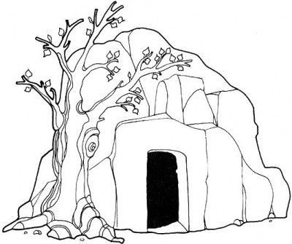
Dydd Sul y Pasg
Y diwrnod gorau erioed! Mae Iesu yn fyw!
(Mathew 28)

Aeth Mair Magdalen, a menyw arall o’r enw Mair, i edrych ar y bedd. Bu daeargryn, a daeth angel o’r nefoedd i’r bedd a symud y garreg o’r fynedfa. Yna eisteddodd ar y garreg a dweud, “Peidiwch â phoeni, rwy’n gwybod eich bod yn edrych am yr Iesu, sydd wedi’i groeshoelio. Mae wedi codi o farw yn fyw fel y dywedodd y byddai. Dewch i weld lle’r oedd ei gorff. Ac ewch ar frys a dywedwch wrth ei ddilynwyr, ‘Mae’r Iesu wedi codi o farw yn fyw!’”

Gadawodd y menywod y bedd ar frys. Roedd ofn arnyn nhw ond roedden nhw hefyd yn hapus iawn! Rhedasant i ddweud wrth ddilynwyr yr Iesu beth oedd wedi digwydd. Yn sydyn, ymddangosodd yr Iesu o’u blaenau a dweud, “Henffych well!”.

Beth yw’r newyddion gorau a gawsoch chi erioed? A yw’n well na’r newyddion da hwn? Dydy hynny ddim yn bosibl!

Gweddi

Annwyl Iesu, Rwyf mor hapus dy fod wedi dod yn ôl yn fyw. Ni all unrhyw un drechu marwolaeth, ond ti – rwyt ti’n anhygoel! Rwy’n mynd i ganu dy glodydd ar y diwrnod arbennig hwn, a dweud wrth fy ffrindiau beth ddigwyddodd!

